Проект мастер – класса.
Игрушка - погремушка из бросового материала. «Весёлый Петрушка».

Автор: педагог дополнительного образования Бумагина Алла Викторовна, МБУ ДО Дом детского творчества Тагилстроевского района.
Адресность: педагоги, родители.
Цель: формирование представлений о последовательности изготовления игрушки – погремушки «Весёлый Петрушка» из бросового материала.
Задачи:
- обучать приёмам работы с бросовым материалом;
- развивать творческие способности, художественный вкус, мышление;
- формировать интерес к изготовлению и применению игрушек из бросового материала;
- воспитывать трудолюбие, аккуратность, терпение.
Материалы и инструменты для работы: пластиковые стаканчики 7 штук, обёрточная бумага, ленты от подарочных упаковок, клейкая бумага, скотч, проволока, 5-10 пуговиц, ножницы.
Зрительный ряд: выставка детских работ и педагога из бросового материала, слайды по теме.
Музыкальный ряд: весёлая музыка и песни из мультфильмов.

Примерный ход мастер – класса.
- Организационный момент.
Мастер – класс начинается с представления педагога (мастера), ведущего открытое мероприятие, объявляется тема и задачи мастер – класса.
- Вводная часть.
Мастер. Здравствуйте, уважаемые коллеги, родители! Что такое мастер – класс? Это весело и интересно! Это возможность творить, узнавать что-то новое. На нашем мастер – классе Вы узнаете как легко и просто можно изготовить с детьми дошкольного возраста интересные игрушки из бросового материала, которые станут не только выставочными экспонатами, но и будут использоваться в игре, инсценировках. И, конечно, у Вас появится возможность сделать вот такого весёлого Петрушку (показ).
- Основная часть.
Беседа.
Мастер. Идея превращать пластиковый и другой мусор в нужные вещи и интересные композиции, конечно, не ново. В нашей студии развития дошкольников «Весёлый муравейник», занятия, посвящённые вторичному использованию бытовых отходов, по-прежнему проходят с большой выдумкой и фантазией. Тем более, что перспектива не только созерцать созданное взрослым, но и создавать самому предметы, поделки, очень привлекательно для ребёнка. Он видит, что его изделиями украшают интерьер студии, играет с ними, придумывает разные сказки с их использованием. Поэтому тема изготовления поделок из бросового материала всегда актуальна. Разнообразие бросового материала с каждым годом растёт (демонстрация слайдов). Соответственно и число желающих, сделать что-то необычное из такого материала возрастает (показ презентации). А вот эти поделки изготовили мои воспитанники (демонстрация работ детей). Делать их совсем не сложно. Но, сколько радости и счастья доставляет ребёнку сам процесс работы и продукт его творческой деятельности (рассматривание поделок участниками мастер - класса).
Я вижу, что вы приятно удивлены простотой и лёгкостью изготовления увиденных работ. Одной из самых любимых игрушек моих учащихся является «Весёлый Петрушка – игрушка – погремушка», поэтому предлагаю Вам сделать именно её.
Практическая работа.
1.Подобрали пластиковые стаканчики (7 шт.), обёрточную и клейкую бумагу, пуговицы (5 - 10 шт.), ленту от подарочных упаковок, проволоку. Приготовили ножницы, чтобы отрезать обёрточную бумагу, ленту и скотч (по необходимости).
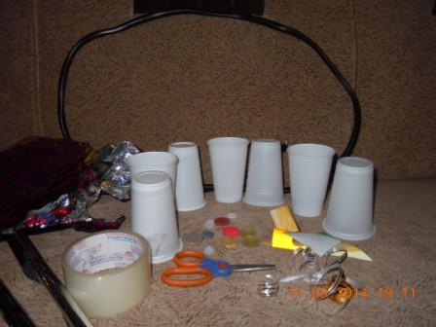

2. В один стаканчик положили пуговицы, закрыли его сверху другим и склеили их между собой скотчем. Стаканчики обвернули обёрточной бумагой и завязали с двух концов лентой, формируя форму конфетки. Туловище, руки и ноги будущего Петрушки готовы!
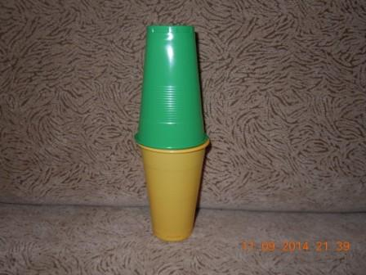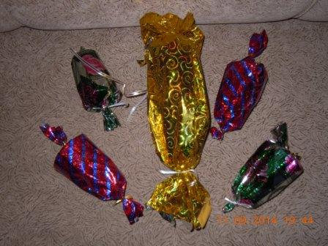

3.Проволоку обвернули длинными полосками из обёрточной бумаги (конец последней полоски зафиксировали скотчем). Взяли седьмой стаканчик. Верхнюю часть обвернули обёрточной бумагой и зафиксировали с помощью ленты, формируя шапочку. Голова и обруч для будущего Петрушки готова!
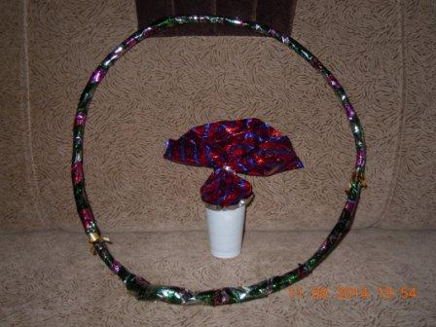

4.Собираем все части, связывая их между собой с помощью ленты (при необходимости фиксируем скотчем).
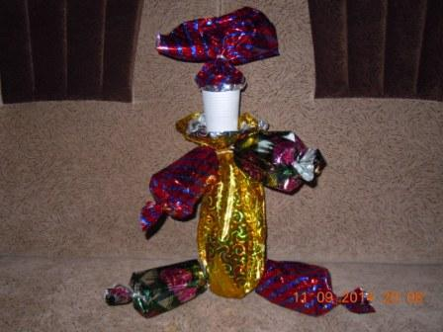

5.Из клейкой бумаги вырезаем глаза, нос, рот, румяные щёчки и приклеиваем, делая лицо. Петрушка готов! Украшаем по желанию (украшение делаем из клейкой бумаги). Помещаем Петрушку в обруч. Руки, ноги и голову (при необходимости) подвязываем с помощью ленты к обручу. Работа закончена, игрушка готова!
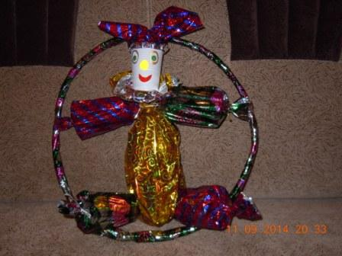

- Заключительная часть.
На демонстрационном столе создаётся выставка работ педагогов, родителей. Мастер – класс в целом и понравившиеся игрушки обсуждаются, анализируются, делаются выводы.
- Итог.
Вот и наступило время прощаться. Надеюсь, что наш мастер – класс принёс Вам массу удовольствий. Если это так, то скорее погремите своими игрушками – погремушками.
Благодарю за внимание! Творческих Вам успехов! До свидания!

Планируемый результат.
Мастер:
-создаёт условия для творческой активности участников мастер - класса;
-способствует совершенствованию навыков работы с бросовым материалом;
-формирует представления о последовательности изготовления игрушки – погремушки «Весёлый Петрушка», устойчивый интерес к изготовлению и применению поделок из бросового материала.
Участники мастер – класса:
-проявляют интерес к изготовлению и применению поделок из бросового материала;
-активно участвуют в практической деятельности, обсуждении, анализе мастер – класса в целом;
-демонстрируют свои лучшие личностные качества.

